

幸 福 日 记
时 间：2018.11.08 地 点:香梨树班 记 录:荣荣
- 晨间活动：
清晨，天空晴朗，勤劳的香梨宝贝们早早来到了幼儿园，我们一起在教室里进行口风琴练习，我发现宸宸宝贝已经学会怎么正确的用手指弹琴了，但荣耀、尚尚等宝贝说我们也要快点学会，快和小朋友一起练习吧，很快牛牛、小宇等宝贝也加入进来，希望小朋友们都能够早早的来到幼儿园里哟！
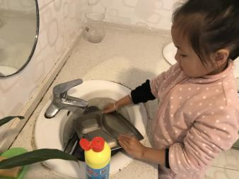
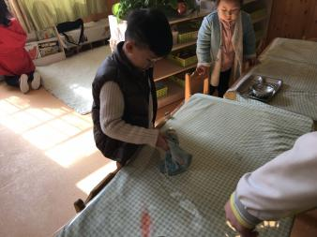
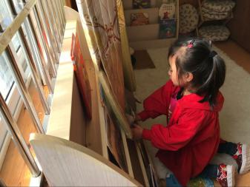
二、生活礼仪：

三、自主探索：
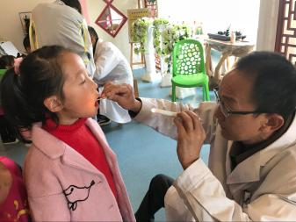
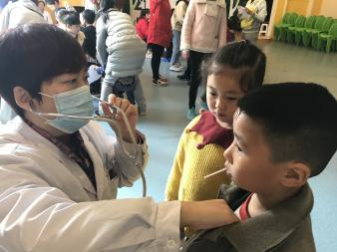
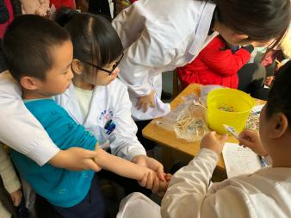
美味的早餐过后，老师妈妈们们带着香梨宝宝去多媒体排队进行体验，小朋友们首先去找医生去做视力检查，接着是抽血检查，在抽血的过程中小朋友都很勇敢，主动让医生阿姨抽血，而且没有掉眼泪，得到了医生阿姨的表扬。下面来看看我们的精彩表现吧！

四、风采展示：
今天才艺展示的主持人是祁美锦，宝贝主持的时候台词很熟练。第一组李沐宸和艾泽卉两位宝贝在进行比赛的时候，表现的非常的棒，宝贝们都能快速的在框里夹了十个花生到杯子里，而且很熟练。第二组孙荣耀和李尚远在进行比赛的时候，尚尚宝贝能熟练的完成比赛，荣耀宝贝可能在家练习的还不够，所以在展示的时候不会使用筷子，没能将花生夹到杯子里。第三组康锦程和何平两位宝贝在展示的时候，何平宝贝能够用很短的时间熟练地完成比赛，帅帅宝贝在展示的过程中不会使用筷子，没能将花生夹到杯子里。希望家长在家要及时为宝贝练习哟！
- 体能锻炼：
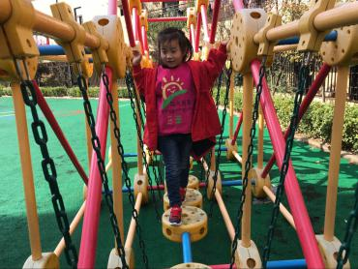
今天户外活动的时候，荣荣妈妈带领小朋友们一起玩“独木桥”，这个活动不仅可以锻炼幼儿的小腿力量，还可以锻炼幼儿的平衡能力。让我们一起来看看小朋友的精彩瞬间吧！
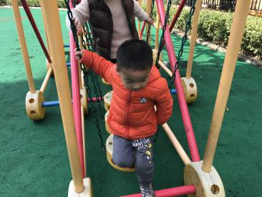
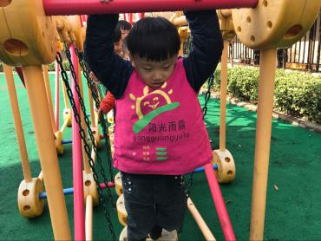


- 家园共育：
非常感谢您对我们工作的支持与配合！
1、本周才艺展示的主题是《夹花生》，明天的小明星有：杨欣逸、曲木子、董骐澜、王馨梓、芦沛辰、黄子麟，请家长为小朋友们提前做好准备。

